Rapporterende enhet: | Helsam | Rapportert av: | Terje P. Hagen  Knut Tore Stokke | Periode:  T2– 2021

Økonomirapport Helsam T2 2021
Helsam har ved utgangen av T2 2021 en noe svakere oversikt og kontroll med den økonomiske situasjonen enn normalt. Det skyldes overgangen til nye økonomi- og lønnssystemer ved UiO, og utgjør for øyeblikket den største usikkerhetsfaktoren i økonomien vår.

For bevilgningsøkonomien så er inntektene som forventet. Personalkostnadene er noe høyere enn budsjettert hittil i år og vi forventer i prognosen at personalkostandene vil bli ca 5 mill høyere enn budsjettert. Utbetalingen av kompensasjon for bruk av hjemmekontor på ca 1,8 mill utgjør det største avviket, men vi ser også at noen nødvendig engasjement for å ivareta akutte undervisningsoppgaver har bidratt til å øke kostnadene. Overgangen til nye systemer har også bidratt til at noen ansattes lønn er feilpostert. Det er gjort en manuell jobb med å rette opp i dette og disse justeringene er innarbeidet i ny årsprognose.

Driftskostnadene er som ved T1 vesentlig lavere enn budsjettert. Det er særlig store avvik i bruken av midler til faglig drift ut hos enkeltansatte og i grupper/avdelinger. Dette skyldes i stor grad de begrensinger som følger av pandemien. Vi har lagt til grunn i årsprognosen at driftskostnadene vil bli ca 4 mill lavere enn budsjettert.

Investeringskostnadene er noe høyere enn budsjettert. Det er to forklaringer på dette: Vi har måttet skifte en del møbler og oppgradere lys/elektrisitet i forbindelse med interne flytteprosesser. Kravet til bruk av hjemmekontor og den medførende økte digitaliseringen av så vel undervisning som møter og forskning har gjort at det er kjøpt mer IT-utstyr enn budsjettert. Begge deler var kjent ved budsjettering og budsjettet for inneværende år var satt høyere enn fjoråret, men vi ser likevel behov for å justere prognosen opp med ca 0,5 mill. En vesentlig driver for kostnader i T3 vil være en nødvendig oppgradering av møterom for å muliggjøre hybride møter.

Nettobidraget fra BOA-økonomien forventes å bli ca 4 mill lavere enn budsjettert. Som tidligere rapportert så innebærer svingninger i nettobidraget et vesentlig usikkerhetsmoment for bevilgningsøkonomien til instituttet. For T2 så har også konverteringen av prosjektporteføljen inn i nye systemer bidratt til at nettobidraget har endret seg. Den viktigste forklaringen er at vi har gått fra å beregne indirekte kostnader som en prosentsats pr prosjekt til en prosentsats pr ansatt i prosjektene. Vi hadde også budsjettert med oppstart av et nytt større prosjektet knyttet til kapasitetsutvikling i Myanmar som ikke har kunnet starte på grunn av militærkupp i landet. I dette prosjektet lå det inne vesentlige frikjøp som ikke har blitt gjennomført.

Bevilgningsøkonomien T2

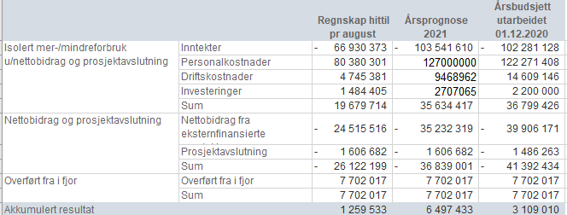

BOA-økonomien går omtrent som forventet, men vi ser tegn til lavere aktivitet enn antatt gjennom at personalkostnadene er noe lavere enn budsjettert. Reduserte personalkostander påvirker også nettobidraget fra BOA til bevilgningsøkonomien.

Også i BOA-prosjektene så ser vi at det er vesentlig lavere driftskostnader enn forventet. Som for driftsmidlene i bevilgningsøkonomien så henger dette særlig sammen med begrensninger i mulighetene for reiser, datainnsamling og konferanser. Underforbruk på driftskostnader i prosjektene påvirker ikke nettobidraget. For noen prosjekter med varig reduksjon i bruken av driftsmidler kan det være aktuelt å søke omdisponering av driftsmidler til personalkostnader, men dette forutsetter som regel en eksplisitt godkjenning fra finansiør.

[Rapporten skal vektlegge endringer i økonomisk utvikling siden forrige rapportering. Det bør spesielt legges vekt på forhold som er av vesentlig betydning for enhetens handlingsrom og økonomisk risiko, og dette bør ses i sammenheng med enhetens prognose.

Følgende «Standardtabell for økonomisk utvikling» skal inngå som del av ledelsesvurderingene . Tabellen hentes ut fra Tableau iht. nærmere veiledning i e-post til økonomilederne.]

